FEASIBILITY STUDY · PRODUCT DEVELOPMENT
中空纤维血透膜
产品开发可行性研究报告
Hollow-Fiber Hemodialysis Membrane: Product Development Feasibility and Economics

— 铸膜液配方 · 纺丝工艺窗口 · 关键设备选型
— 小试—中试—量产三级验证 · 质量控制与检测体系
— 投资估算与三情景经济性评价

文档编号 | HF-HD-FS-2026-V1.0
版本 | V1.0（首版）
编制 | 商汤小浣熊 · 产业研究
日期 | 2026 年 10 月 27 日
密级 | 内部决策资料
配套文件 | 《中空纤维血液透析膜产业综合调研报告 V1.0》
格式参照 | 《PTFE 平板膜生产线技术可行性及经济性分析报告 V1.1》

本报告的投资与成本数据为基于公开信息的量级估算，用于投资决策的方向判断，不构成工程报价或财务承诺。所有关键假设均在正文中明示，便于复核与压力测试。

目 录
CONTENTS
执行摘要 3
01 项目背景与建设必要性 4
1.1 需求侧的确定性 4
1.2 供给侧的缺口 5
1.3 本项目的三个立足点 5
02 原料配方与铸膜液制备 7
2.1 四元配方体系 7
2.2 配比与固含量窗口 8
2.3 溶解、脱泡与熟化 9
03 纺丝工艺参数窗口 10
3.1 干湿法纺丝的工艺参数表 10
3.2 相分离路径的选择逻辑 12
3.3 后处理：水洗、干燥、卷绕 13
04 工艺验证路径：小试—中试—量产 14
4.1 三阶段递进与里程碑 14
4.2 转产标准与门禁 16
05 质量控制标准与检测方案 17
5.1 三级质量防御体系 17
5.2 原料、过程、成品检测 18
5.3 失控预警与 CAPA 20
06 核心设备技术规格与选型 21
6.1 纺丝线与喷丝头 21
6.2 灌封、切端与灭菌设备 23
6.3 供应商格局与选型策略 24
07 关键控制：四要素协同 26
7.1 芯液与凝固浴的闭环控制 26
7.2 空气隙与牵伸的同步控制 27
08 水洗与残留控制专项 29
09 投资估算与经济性分析 31
9.1 固定资产投资 31
9.2 成本结构与运营费用 32
9.3 三情景经济性评价 34
10 风险分析与决策建议 36

页码为版面估算值，打印时以页脚实际页码为准。

执行摘要
本项目拟建设一条中空纤维血液透析膜及透析器生产线，切入血液净化产业链中技术密度最高的膜制造环节。本报告从原料配方、纺丝工艺、验证路径、质量控制、设备选型、投资与经济性六个维度，论证其可行性。
0.1 结论先行
技术可行，经济上处于“薄利—可控”区间，成败取决于良率与一致性，而非能否做出产品。
表 0-1 可行性结论一览
维度 | 结论 | 关键依据
技术可行性 | 成立 | 干湿法 NIPS 纺丝路线成熟，参数窗口明确，已有国产厂商验证
工艺可控性 | 中等偏难 | 四要素强耦合、反馈周期长；需 18–24 个月工艺数据积累
法规可行性 | 成立但周期长 | III 类注册 24–36 个月，需前置规划
市场可行性 | 成立 | 年需求 1.77 亿支，国产份额已主导，替代空间收窄但配套空间存在
经济可行性 | 基准情景可接受 | 基准净利率 14.2%，投资回收期 2.1 年；保守情景仅 2.8%，接近盈亏线
主要风险 | 良率与价格 | 良率每降 5 个百分点，净利率降约 4–5 个百分点
0.2 关键参数速览
表 0-2 项目核心参数（设计值）
参数 | 设计值 | 说明
投料产能 | 1,200 万支/年 | 按 300 天 × 24 h 双班计
基准良率 | 88% | 小试 82% → 中试 88% → 量产 93% 的阶梯
出厂价（基准） | 38 元/支 | 集采终端 55 元，渠道折让后倒推
单位变动成本 | 16 元/支 | 膜材、壳体、封胶、能耗、人工
固定资产投资 | 15,000 万元 | 含纺丝线、灌装线、公用工程、洁净厂房
年折旧 | 1,500 万元 | 10 年直线法
盈亏平衡点 | 513 万支/年（投料） | 含期间费用，有效产出约 451 万支
基准净利率 | 14.2% | 详见第 9 章三情景测算
最重要的一句话
这条产线的经济性不取决于“能不能做出 280 mL/min 的尿素清除率”——那个目标在 Qb300 工况下多数厂商都能达到；它取决于“第 100 万支和第 1 支是不是同一个产品”。良率与批间一致性，是本项目唯一的胜负手。

01 项目背景与建设必要性
1.1 需求侧的确定性
血液透析是终末期肾病患者最主要的治疗方式，且具有不可替代、不可中断的特征。我国血透在透患者 113.7 万人（2025 年末），按每周 3 次、每年 52 周、一次一支计算，年透析器需求约 1.77 亿支。这一推导不依赖任何市场预测模型，只需要两个公开事实：患者数与治疗频次。
更关键的是增长的可预测性。我国在透患者过去十年保持约 12% 的年复合增长率，2025 年同比增加约 11 万人。即便增速放缓至 8%–10%，未来五年仍将新增 50 万以上患者，对应年需求增量 7,800 万支。这是一个可以用算术而非判断来把握的市场。
政策端也在加固这一确定性。国家卫健委将“常住人口超过 6 万的县均能提供血液透析服务”纳入 2026 年为民服务实事项目，全国新增 350 家乡镇卫生院、社区卫生服务中心开展透析服务。基层扩容直接转化为透析器需求。
1.2 供给侧的缺口
需求确定不等于机会存在。透析器成品端的国产替代已基本完成——威高血净单一企业份额达 32.5%，国产合计居主导。但这不意味着没有空间，缺口出现在三个更靠上游或更靠高端的位置：
表 1-1 供给侧的三个真实缺口
缺口位置 | 现状 | 本项目可切入性
膜材料（医用级 PSf/PES、PVP） | 依赖境外采购，威高年报明确披露 | 中——需与化工企业联合开发，周期 3–5 年
膜丝（裸膜）供应 | 头部企业自产自用，外售意愿低 | 高——可为中小透析器厂与整机厂配套
高端谱（MCO/HCO） | 国产近乎空白 | 低—中——需底层结构创新，5 年以上
一致性产能 | 国产良率与批间稳定性弱于国际一线 | 高——这正是新建产线可以用新设备弥补的
本项目选择的位置是第二项与第四项的交集：以新建产线的设备精度与工艺数据积累，做出“一致性可比国际一线”的膜丝，先以 B2B 方式供应透析器组装厂与整机厂，再逐步延伸至自有品牌成品。这条路径避开了与头部企业在终端品牌上的正面冲突。
1.3 本项目的三个立足点
立足点一：工艺路线无歧义
干湿法非溶剂致相分离（NIPS）纺丝是国际公认且唯一大规模产业化的血透膜制造路线。这一点没有技术路线之争，只有工艺参数调优之争。对项目而言，这意味着不需要承担“路线选错”的战略风险，只需承担“参数调不准”的执行风险。后者可以通过 DOE 与时间解决，前者不能。
立足点二：产品定义清晰可测
透析膜的性能指标是明确且可测的：尿素清除率、β2-MG 清除率、Kuf、白蛋白筛分系数、残留溶剂量。每项都有标准方法与判定阈值。这使项目可以在早期就建立客观的验收标尺，而不必依赖主观判断。
立足点三：经济模型可压力测试
本项目产品的价格已被集采锚定（终端 55 元、出厂 35–42 元），成本结构可拆解（膜材、壳体、封胶、能耗、人工、折旧），因此经济性可以做三情景压力测试，而不是给一个乐观的单点预测。第 9 章给出的保守/基准/乐观三情景，覆盖了从“刚过盈亏线”到“良好回报”的完整区间。
需要正视的前提
本项目不是“蓝海创业”，而是“在已被集采压薄利润的成熟品类里，用制造能力换取份额”的工业项目。它的回报来自规模与良率，不来自溢价。任何期待高毛利的假设，都与这个品类的现实不符。

02 原料配方与铸膜液制备
铸膜液是纺丝的起点，也是产品性能的第一道决定因素。它的配方不是“几种料按比例混合”，而是一个热力学体系的设定——聚合物的种类与浓度、溶剂的选择、添加剂的分子量，共同决定了相分离的路径。
2.1 四元配方体系
血透膜铸膜液通常由四个组分构成，缺一不可：
表 2-1 铸膜液四元体系
组分 | 作用 | 典型选择 | 关键规格要求
聚合物（基材） | 成膜骨架，决定机械强度与孔径上限 | 聚砜 PSf 或聚醚砜 PES | 医用级；分子量分布窄；低聚物与色度受控
溶剂 | 溶解聚合物，形成均相溶液 | DMAc、NMP、DMSO | 含水量 < 0.05%；纯度 ≥ 99.5%
亲水添加剂 | 致孔 + 提高亲水性 + 抑制蛋白吸附 | PVP（K30/K90 复配） | K 值稳定；残留单体（VP）低
非溶剂（可选） | 调节相分离起点，抑制大孔 | 水、乙醇、或与溶剂互溶的弱非溶剂 | 用量精确，通常 < 5 wt%
这里有一个与 PTFE 项目根本不同的地方：PTFE 是“树脂 + 助挤剂”的二元物理混合体系，配方错了可以重来；血透膜是热力学体系，配方错了不是“性能差一点”，而是“根本分不出想要的孔结构”。因此配方的确定必须与相图结合，不能靠试凑。
2.2 配比与固含量窗口
固含量（聚合物质量分数）是最重要的单一参数，它同时影响黏度、相分离行为、孔径与强度。
表 2-2 固含量与添加剂的窗口设定
参数 | 推荐窗口 | 偏高时 | 偏低时
聚合物固含量 | 15–20 wt% | 黏度高、孔径小、强度高、通量低 | 黏度低、易成孔但强度不足、易缺陷
PVP 总量 | 3–8 wt%（占铸膜液） | 亲水性好、开孔多，但溶出风险上升 | 疏水、通量低、易蛋白吸附
PVP K 值配比 | K90 : K30 ≈ 1 : 1 至 2 : 1 | 高分子量占比高→孔壁稳定但黏度大 | 低分子量占比高→致孔强但易流失
溶剂/非溶剂比 | 以不提前分相为限 | — | 接近浊点，批次波动敏感
铸膜液温度 | 60–80 ℃ 溶解，纺丝前降至 25–40 ℃ | 降解风险（长时间高温） | 溶解不完全，凝胶颗粒
固含量与通量的取舍
这是一个典型的“两头都不讨好”的参数：固含量每提高 1 个百分点，机械强度上升但通量下降约 5%–8%。本项目建议先在 17 wt% 建立基线，再以 ±2 wt% 做 DOE，找到“强度满足灌封与运输、通量满足高通量定义”的窄交点。
2.3 溶解、脱泡与熟化
铸膜液制备看似简单，实则决定了纺丝的稳定性。三个环节各有硬指标：
表 2-3 铸膜液制备工艺与判据
工序 | 工艺条件 | 判据 | 失败后果
投料与预混 | 溶剂先入，聚合物缓慢分散，避免结块 | 无干粉团块 | 溶解不均→喷丝孔堵塞
加热溶解 | 60–80 ℃，带搅拌，时间 4–8 h | 溶液透明、无凝胶颗粒 | 鱼眼→断丝
真空脱泡 | 真空度 ≤ -0.09 MPa，恒温静置 4–12 h | 无可见气泡 | 气泡→纤维空腔缺陷
过滤 | 逐级过滤至 5–20 µm | 压差稳定 | 杂质→喷丝孔局部堵塞、丝径波动
熟化（静置） | 25–40 ℃，12–24 h | 黏度稳定（±3%） | 黏度漂移→壁厚波动
熟化这一环节常被简化，但它对稳定性的贡献很大。刚溶解完的溶液，聚合物链尚未完全舒展，分子间缠结状态不稳定；静置 12 小时以上，黏度才会收敛到稳定值。若跳过熟化直接纺丝，前几批与后几批的壁厚会明显不同——这类问题在成品检测中表现为“清除率莫名波动”，极难追溯。
另一个易被忽略的细节是溶剂含水量的控制。DMAc 与 NMP 都强吸湿，敞口存放 24 小时含水量可上升数百 ppm。而水在这个体系里是强非溶剂——微量水足以改变相分离起点。因此溶剂储罐必须氮封或干燥呼吸，且每次配液前检测含水量。这类“看不见的变量”，是国产膜一致性弱于进口的常见原因之一。

03 纺丝工艺参数窗口
纺丝是本项目的核心技术环节，也是投资的主要指向。这一章把工艺参数拆成“可设定、可测量、可追溯”的清单，为后续的 DOE 与 SOP 提供底座。
3.1 干湿法纺丝的工艺参数表
干湿法（dry-jet wet spinning）与纯湿法的差别，在于喷丝头出口与凝固浴之间保留一段空气隙。这段距离让溶液细流在进入凝固浴前发生部分溶剂挥发与链段取向，从而在纤维截面上形成“外致密、内疏松”的不对称结构——这正是透析膜需要的形态。
表 3-1 纺丝工序核心参数窗口（设计基线）
参数类别 | 参数 | 推荐窗口 | 控制精度 | 对结构的影响
铸膜液 | 固含量 | 17 ± 2 wt% | ± 0.2 wt% | 孔径、强度、通量
铸膜液 | 温度（纺丝时） | 25–40 ℃ | ± 1 ℃ | 黏度→壁厚
铸膜液 | 挤出速率 | 按线速度匹配 | ± 1% | 壁厚与丝径
芯液 | 组成 | 溶剂/水混合（如 NMP 60–80%） | ± 1 wt% | 内表面孔结构
芯液 | 流量 | 与铸膜液流量比 0.6–1.0 | ± 2% | 内径与壁厚
空气隙 | 长度 | 5–25 cm | ± 2 mm | 取向度、外表面致密度
空气隙 | 温湿度 | 25–35 ℃，RH 40–65% | ± 2 ℃ / ± 5% | 溶剂挥发速率
凝固浴 | 组成 | 水或溶剂-水（溶剂 0–40 wt%） | ± 1 wt% | 孔径与孔隙率（主导）
凝固浴 | 温度 | 25–55 ℃ | ± 1 ℃ | 分相速率
牵伸 | 喷头牵伸比 | 1.0–1.6 | ± 1% | 孔径、取向
牵伸 | 总牵伸比 | 1.2–2.2 | ± 1% | 壁厚、强度
卷绕 | 卷绕张力 | 按丝束规格设定 | ± 3% | 丝径均匀性
上表的“控制精度”一列，是设备选型的直接依据。以凝固浴温度为例：若实际波动达 ±3 ℃，孔径分布将明显展宽，表现为白蛋白筛分超标；而 ±1 ℃ 的要求，意味着需要夹套循环 + 高精度温控模块，不能靠简单电加热。这类要求会直接反映在设备报价上，无法省。
3.2 相分离路径的选择逻辑
所有纺丝参数的调整，最终都归结为一个问题：让相分离走“延迟分相”还是“瞬时分相”。这两条路径产出完全不同的膜形态。
表 3-2 两条相分离路径的对比
维度 | 瞬时分相（instantaneous） | 延迟分相（delayed）
触发条件 | 非溶剂快速渗入（凝固浴水含量高、温度高） | 非溶剂缓慢渗入（凝固浴含溶剂、温度低、空气隙长）
成核与生长 | 大量小核同时形成并长大 | 少量核缓慢生长
截面形态 | 指状大孔（finger-like），皮层薄 | 海绵状均匀孔（sponge-like），皮层致密
通量 | 高 | 中—高
截留精度 | 低（易有贯穿缺陷） | 高（筛分陡）
机械强度 | 较弱 | 较强
适用定位 | 低通量/中通量、对截留要求不苛刻 | 高通量、需严格控制白蛋白筛分
本项目的产品定位是高通量膜，因此工艺基线应向“延迟分相”偏移：凝固浴中保留一定比例溶剂（如 20–30 wt% NMP）、温度控制在偏低区间（30–40 ℃）、空气隙取中长（15–20 cm）。这三个设置在方向上是一致的，可以叠加使用。
一个反直觉的调参经验
当白蛋白筛分超标时，第一反应通常是“把孔做小”（提高固含量）。但更有效的做法往往是“让皮层更致密”——即延长空气隙或提高凝固浴溶剂含量。前者牺牲通量，后者只牺牲一点通量却显著改善筛分陡度。理解这一点，是区分“会调参数”与“懂传质”的分水岭。
3.3 后处理：水洗、干燥、卷绕
纺出的纤维仍含大量溶剂，必须经水洗萃取、干燥定型后才能成束。这三步看似辅助，实则决定残留与通量两项关键指标。
表 3-3 后处理工序参数
工序 | 参数 | 窗口 | 目的
水洗（萃取） | 水温 | 40–60 ℃ | 提高溶剂扩散系数
水洗 | 换水倍率 | ≥ 8 倍（体积/时间） | 维持浓度梯度，防饱和
水洗 | 停留时间 | 10–30 min（多级串联） | 残留降至限量以下
水洗 | 级数 | 3–5 级逆流 | 兼顾水耗与效率
干燥 | 方式 | 低温热风或真空 | 防止孔结构塌陷
干燥 | 温度 | 40–60 ℃（低于 PVP 玻璃化影响） | 避免 PVP 迁移
干燥 | 张力 | 低张力自由收缩 | 避免孔径被拉伸变形
卷绕 | 张力 | 恒定，± 3% | 丝径均匀
水洗是残留控制的主战场，也是最容易被“省成本”省掉的地方。降低换水倍率或缩短停留时间，短期内看不出问题，但在注册检验的残留物研究中会直接暴露。本报告建议水洗段按“残留达标 + 30% 余量”设计，而非卡着限值设计——因为量产时的丝束密度、水温波动都会侵蚀余量。

04 工艺验证路径：小试—中试—量产
从实验室配方到稳定量产，中间隔着的不是“放大”，而是“重建”。放大过程中，流场、传热、停留时间分布全部改变，实验室的最优参数在中试线上往往不成立。因此验证必须分三阶段递进，每阶段有明确的门禁。
4.1 三阶段递进与里程碑
表 4-1 三阶段验证路径
阶段 | 周期 | 核心目标 | 关键任务 | 门禁标准
第一阶段  小试（Lab） | M1–M6 | 打通配方与相分离路径 | 确定铸膜液配方；单孔/少孔纺丝；截面 SEM 表征；建立性能-参数映射 | ① 截面形态符合海绵状+致密皮层；② 尿素清除率≥260；③ 白蛋白筛分<0.01
第二阶段  中试（Pilot） | M7–M14 | 多孔喷丝头放大与稳定性 | 喷丝头孔数放大；连续纺丝 72 h；成束灌封做成品；批间一致性统计 | ① 连续 72 h 无断丝停机；② 批间 CV<8%；③ 成品通过 YY 0053 主要项
第三阶段  量产（GMP） | M15–M24 | 工艺固化与注册批 | SOP 固化；三批注册检验批；体系核查准备；货架期验证启动 | ① 连续三批全项合格；② 良率≥88%；③ 残留物达标
三个阶段的时间分配需要说明：小试 6 个月看似长，但其中一半时间花在“等检测结果”上——纺出丝、做成束、灌封成器、测清除率，一轮完整反馈要 2–3 周。若一个月做两轮，6 个月只有 10–12 轮迭代机会。这个约束无法通过加人解决，只能通过提高每轮的信息量（DOE 而非单因素）来缓解。
4.2 转产标准与门禁
M24 结束时，项目必须同时满足以下五项条件，方可批准转入规模化量产：
01 工艺文件固化：覆盖全部工序的最终版 SOP 与工艺参数控制计划已批准发布，参数窗口有 DOE 数据支撑而非经验值。
02 质量体系就绪：原料、过程、成品三级质量控制手册与检验作业指导书发布；批次追溯系统（MES）运行验证通过。
03 性能持续达标：连续三个生产批次的核心性能（Kuf、尿素/β2-MG 清除率、白蛋白筛分、残留）100% 达标，综合良率 ≥ 88%。
04 注册资料就绪：注册检验报告取得；生物学评价完成；灭菌确认与货架期方案获批；临床评价路径明确。
05 知识产权合规：核心工艺专利申请 ≥ 2 项；FTO（自由实施）分析确认无重大侵权风险。
良率的阶梯设计
本项目按 82% → 88% → 93% 设定三阶段良率目标，而非一步到位。理由很实际：小试线的良率天然低（手工操作多），中试线反映真实工艺能力，量产线靠自动化与统计过程控制再提一档。把量产目标写进小试门禁，只会导致造假。

05 质量控制标准与检测方案
透析器的质量控制不是“成品抽检”，而是覆盖原料—过程—成品的三级防御。本项目的质量体系按此架构设计，并与 MES 集成实现全批次追溯。
5.1 三级质量防御体系
表 5-1 三级质量防御架构
层级 | 对象 | 核心手段 | 放行规则
第一级 | 原料进厂 | 全项检验 + 供应商 COA 复核 | 单项否决制：任一关键项不合格整批退货
第二级 | 过程（在线） | 在线监测 + SPC 控制图 | 超预警线（1/3 容差）报警；超控制线停机
第三级 | 成品 | 全性能检测 + 无菌/内毒素 | 全项合格方可放行；任一项不合格整批隔离
5.2 原料、过程、成品检测
（1）原料进厂检验
表 5-2 关键原料检验项
物料 | 检验项 | 方法 | 接收标准
聚砜/聚醚砜 | 分子量及分布 | GPC | 符合牌号规格，PDI 受控
聚砜/聚醚砜 | 含水率 | 卡尔费休法 | < 0.1%
聚砜/聚醚砜 | 外观与色度 | 目视/分光 | 无变色、无杂质
PVP | K 值 | 黏度法 | 符合牌号（如 K30/K90）
PVP | 残留 VP 单体 | HPLC | 低于限值
溶剂（DMAc/NMP） | 纯度与含水量 | GC / 卡尔费休 | 纯度≥99.5%，水<0.05%
壳体料（PC/PP） | 熔指、色差 | 熔指仪/色差仪 | 符合医用级规格
封胶（PU） | NCO 含量、黏度 | 滴定/旋转黏度计 | 在有效期内，配比可计量
（2）关键工序在线监控
在线监控的价值在于“把事后检验变成事中预防”。以下五个监控点是本项目的重点：
表 5-3 在线监控点与闭环逻辑
监控点 | 监控参数 | 手段 | 闭环动作
铸膜液 | 黏度/温度 | 在线黏度计、铂电阻 | 偏离则调整温度或补加溶剂
喷丝头 | 挤出压力 | 压力传感器 | 压力异常升高→提示过滤堵塞，停机换网
空气隙 | 温湿度 | 温湿度传感器 | 联动空调与加湿，维持窗口
凝固浴 | 浓度与温度 | 在线折光/密度、铂电阻 | 自动补加溶剂或水，维持配比
纤维 | 丝径（激光测径） | 激光衍射测径仪 | 反馈调节牵伸比与泵速
（3）成品出厂全项检测
表 5-4 成品检测项目与判定
类别 | 检测项 | 方法 | 判定基准
性能 | 尿素/肌酐/磷清除率 | 标准工况下的浓度差法 | 符合产品技术要求声明值
性能 | β2-MG 清除率 | 同上（高通量必检） | ≥ 声明值
性能 | Kuf | 系列跨膜压测滤过量 | 在声明范围内
性能 | 白蛋白筛分 | 滤过液白蛋白/血侧白蛋白 | < 0.001（高通量）
安全 | 血室容积 | 称重/容积法 | 符合声明
安全 | 密合性 | 气压衰减或水压 | 无泄漏（100% 检）
安全 | 残留溶剂 | GC-MS / HPLC-MS | 低于毒理学限值
无菌 | 无菌检验 | 薄膜过滤法 | 无菌
无菌 | 细菌内毒素 | 凝胶法/光度法 | < 限值（如 0.5 EU/mL）
包装 | 密封完整性 | 染色渗透/气泡法 | 无泄漏
5.3 失控预警与 CAPA
质量体系的有效性，体现在“发现问题有多快、追溯有多准”。本项目按以下流程设计 CAPA：
STEP 1 自动预警与停机：任一在线参数触及控制线，系统报警并联锁停机，防止批量不合格品流出。
STEP 2 偏差分析与追溯：通过 MES 立即定位该批次所用原料批号、各工序参数记录、操作人员与设备状态。
STEP 3 根本原因调查：按“人、机、料、法、环”五要素排查，重点怀疑温度传感器漂移、泵计量误差、原料批次波动。
STEP 4 纠正与预防：调整、维修或更换，并对根因制定预防措施（如缩短校准周期、加严供应商指标）。
STEP 5 验证与关闭：措施实施后连续 3–5 批合格，方可关闭偏差。
洁净环境要求：纺丝段按 ISO 8 级控制，灌封、切端、包装按 ISO 7 级控制；与血液接触的组件在 ISO 7 级下完成终装配。压缩空气需除油除水，露点 ≤ -40 ℃。这些在厂房设计阶段就要锁定，后期改造成本极高。

06 核心设备技术规格与选型
透析膜产线的设备投资高度集中：纺丝线占总投资的近一半，且其精度直接决定产品上限。这一章给出可写入采购合同的技术规格。
6.1 纺丝线与喷丝头
纺丝线是一条连续化装置，由供料、计量、过滤、喷丝、凝固、水洗、干燥、卷绕八个单元串联。任何一段的波动都会传递给下游，因此“整线联动”比“单机精度”更重要。
表 6-1 纺丝线关键单元技术规格
单元 | 技术规格要求 | 精度/关键指标 | 不可妥协项
铸膜液供料 | 恒温储罐 + 搅拌 + 真空脱泡 | 温度 ±1 ℃；真空 ≤ -0.09 MPa | 温控精度
计量泵 | 齿轮泵或螺杆泵，双组分配比 | 流量精度 ±0.5% | 流量线性度与重复性
过滤单元 | 逐级烧结滤芯（5–20 µm） | 压差在线监测 | 压差报警可靠性
喷丝头（spinneret） | 环形缝 + 同心芯针，孔数按产能 | 同心度 ≤ 5 µm；缝宽公差 ≤ 2 µm | 同心度（决定壁厚均匀）
空气隙区 | 恒温恒湿层流段 | 温度 ±2 ℃；RH ±5% | 气流均匀性
凝固浴 | 多段梯度浴，带循环与浓度控制 | 温度 ±1 ℃；浓度 ±1 wt% | 浓度在线闭环
牵伸辊组 | 多组伺服驱动，速度比可调 | 同步误差 ≤ 0.5% | 伺服同步
水洗槽 | 多级逆流，带温度与换水控制 | 温度 ±2 ℃；换水倍率可计量 | 级数与逆流设计
干燥 | 低温热风或真空带式 | 温度 ±2 ℃；张力可控 | 张力控制
卷绕 | 恒张力卷绕 | 张力 ±3% | 张力稳定性
喷丝头为什么是最贵的单件
喷丝头的环形缝宽通常在 100–300 µm 量级，公差要求 2 µm 以内，芯针与外环的同心度要求 5 µm 以内。这是精密加工的天花板之一，全球能稳定供货的厂商很少。一只多孔喷丝头的价格可达数十万元，且更换周期受磨损限制——它既是耗材也是精度基准，必须按“关键备件”管理。
6.2 灌封、切端与灭菌设备
表 6-2 后道设备规格
设备 | 功能 | 技术规格 | 关键控制
自动成束装壳机 | 定根数纤维束装入壳体 | 根数精度 ±1%；装填均匀 | 根数与分布均匀性
离心灌封机 | PU 双组分灌注 + 离心成型 | 计量精度 ±1%；转速可编程 | 胶量、胶面形状（U 形）
固化炉 | 阶梯升温固化 | 温度 ±1 ℃；程序段可控 | 固化曲线一致性
切端机 | 切除端面多余胶层，贯通纤维 | 切面垂直度 ≤ 0.05 mm | 刀具寿命管理
测漏机 | 气压衰减或水压保持 | 压力分辨率满足微漏检出 | 阈值统计依据
灭菌柜（蒸汽） | 121 ℃ 湿热灭菌 | 温度均匀性 ±1 ℃；F0 可控 | 冷点确认
EO 灭菌柜（备选） | 环氧乙烷灭菌 + 解析 | 浓度、温度、湿度、时间可控 | 残留解析验证
包装线 | 透析膜保湿 + 无菌屏障封口 | 封口温度/压力/时间可控 | 密封完整性
灭菌方式的选择必须在设备采购前锁定，因为它反向约束材料：选蒸汽灭菌，壳体需耐 121 ℃ 且 PVP 分布要耐受；选 EO，需要解析腔体与残留检测能力；选 γ，PC 壳体需耐辐照牌号。三条路线不能事后切换。
6.3 供应商格局与选型策略
表 6-3 设备供应格局
类别 | 国际供应 | 国内供应 | 建议策略
整线纺丝 | 少数欧洲/日本工程公司可提供 | 部分膜设备厂可集成 | 核心单元进口 + 整线国内集成
喷丝头 | 日本、德国精密加工厂 | 少数精密加工企业可试制 | 进口为主，国内同步验证二供
计量泵 | 欧美品牌（高精度） | 国产中端可选 | 关键泵进口
在线测径/测厚 | 欧美日品牌 | 国产可用 | 国产替代，重点校验重复性
灌封/切端 | 欧洲整线商 | 国内非标自动化厂可定制 | 国内定制，进口关键阀件
灭菌柜 | 欧美品牌 | 国内有成熟供应商 | 国内为主
MES/SCADA | 国际品牌 | 国内成熟 | 国内，注重与设备协议对接
选型策略的核心判断是：把钱花在“决定孔径与壁厚”的环节上，其余环节用国产替代。具体而言，喷丝头、计量泵、凝固浴温控与浓度闭环这四项必须进口；卷绕、包装、MES 可国产。按此策略，设备投资可在保证性能的前提下压缩约 20%–25%。
交货周期必须前置考虑。高精度喷丝头与进口计量泵的订货周期通常 6–10 个月，整线集成调试另需 3–4 个月。因此设备采购合同应在厂房土建完成前 12 个月签订，否则会拖累整个项目排期。

07 关键控制：四要素协同
第 3 章给出了参数窗口，但真正的难点在于四个要素的协同——它们不是独立可调的，而是相互牵制。这一章讲清楚“为什么调一个必须动其余三个”。
7.1 芯液与凝固浴的闭环控制
芯液决定纤维内表面，凝固浴决定外表面与整体孔结构。两者共同定义了壁的“双侧边界条件”。
芯液的作用机制是：当芯液中的溶剂浓度高于铸膜液时，内表面不会立即分相，形成致密内皮层；反之则形成开孔内表面。内表面对血流阻力影响显著——内表面越致密，相同 Qb 下的跨膜压降越大。
凝固浴的作用机制已在第 3 章说明。这里要强调的是两者的耦合：凝固浴溶剂浓度上升会同时降低外表面分相速率与内外浓度差，导致壁厚方向上孔结构梯度变缓。若只调凝固浴不调芯液，会出现“外表面合格、内表面开孔过度”的不对称，表现为清除率正常但残血量偏高。
表 7-1 芯液与凝固浴的协同调节矩阵
现象 | 芯液调整 | 凝固浴调整 | 预期效果
跨膜压降偏高（内阻大） | 提高芯液溶剂比例 | 不变 | 内表面开孔，降阻力
白蛋白筛分超标 | 不变 | 提高溶剂浓度 + 降温 | 皮层致密化
通量不足 | 降低芯液溶剂比例 | 降低溶剂浓度 + 升温 | 整体开孔
残血量偏高 | 降低芯液溶剂比例（内表面开孔） | 不变 | 改善冲洗性
壁厚不均 | 检查芯针同心度 | 检查浴槽流场 | 消除机械与流体因素
7.2 空气隙与牵伸的同步控制
空气隙与牵伸是一对“方向相同、机理不同”的参数：空气隙通过溶剂挥发提高表面聚合物浓度，牵伸通过机械力使链段取向。两者都会提高强度与致密度，但过度叠加会导致断丝。
表 7-2 空气隙与牵伸的组合效应
空气隙 | 牵伸比 | 结果 | 适用
短（<5 cm） | 低（<1.2） | 皮层薄、孔大、强度低 | 低通量膜
中（15–20 cm） | 中（1.2–1.6） | 皮层致密、海绵孔、强度好 | 高通量膜（推荐基线）
长（>25 cm） | 高（>1.8） | 过度致密、通量骤降、易断丝 | 不推荐
短 | 高 | 表面缺陷多、椭圆度大 | 不推荐
实操上的建议是：先固定牵伸比，用空气隙调筛分；筛分达标后再微调牵伸修通量。反过来做（先调牵伸）会导致两个变量同时变化，无法归因。这是 DOE 设计中“一次只动一个主因子”原则的具体应用。
四要素的耦合本质
芯液、凝固浴、空气隙、牵伸四者，本质上都在调同一个东西——相分离发生时的“局部溶剂浓度”。理解这一点，就能预判：任何一个参数的变化，都会被其余三个放大或抵消。这也是为什么工艺窗口窄，以及为什么“抄参数”抄不出同样的膜。

08 水洗与残留控制专项
残留溶剂是这个项目最容易被低估的注册风险。它不影响产品性能，却足以让注册失败。本章单独列出，作为专项设计。
8.1 残留物的来源与限量逻辑
表 8-1 残留物来源与限量依据
残留物 | 来源 | 毒理学关注点 | 控制依据
DMAc | PSf/PES 纺丝溶剂 | 肝毒性；经皮与吸入均有风险 | ISO 10993-17 允许限量推导
NMP | 纺丝溶剂（替代 DMAc） | 生殖毒性（CMR 2 类关注） | 同上，限量更严
PVP | 亲水添加剂 | 大分子，主要在局部沉积；溶出量需控制 | 溶出量 + 生物学评价
MDI（游离） | PU 封胶未反应单体 | 致敏、刺激 | 游离 MDI 检测
双酚 A | PC 壳体残留 | 内分泌干扰争议 | 溶出研究
8.2 试验条件与取样方案
按 CMDE 指导原则，残留物溶出研究采用循环模拟条件。这一条件的设计逻辑是还原一次标准透析治疗的最不利工况。
表 8-2 残留物溶出试验条件
参数 | 设定值 | 设定理由
温度 | 37 ℃ | 模拟人体血液温度
流速 | 200 mL/min | 模拟典型血泵流量
循环时间 | 5.5 h | 覆盖一次标准透析治疗时长（含上下机）
循环方式 | 闭路循环（血侧） | 累积最不利浓度
取样点 | 0、0.5、1、2、4、5.5 h | 绘制溶出曲线，判断是否达平衡
检测方法 | GC-MS（溶剂）/ HPLC-MS（PVP、MDI、BPA） | 灵敏度满足限量要求
8.3 工艺控制要点
残留控制的本质是传质问题：溶剂要从纤维壁内部扩散到水相，速率受温度、浓度梯度、扩散路径长度三者支配。因此工艺设计有三条明确抓手：
01 提高温度：40–60 ℃ 的水洗温度可使扩散系数提高约 1.5–2 倍。但温度过高会导致 PVP 迁移与孔结构变化，需在 60 ℃ 设上限。
02 维持浓度梯度：逆流多级水洗，每级都用新鲜水，避免单槽饱和。换水倍率不足时，后期溶出会明显变慢（接近平衡）。
03 缩短扩散路径：纤维束越松散、水洗时展开越充分，路径越短。这要求成束前的丝束处理不能压得过实。
一个工程细节：水洗槽的最后一格应当是“新鲜水入口”，且出水口设在第一格——逆流设计。若做成顺流（同一方向进水），后段浓度反而升高，残留会卡在限值附近，量产时极易超标。这是设计阶段就要定的事，改造成本很高。
注册视角的提醒
残留物研究不是“测一下有没有超标”，而是要给出“为什么这个水平是安全的”的论证。这意味着需要完整的毒理学风险评估报告（ISO 10993-17），而不是一张检测报告。建议在M12前完成方法学开发与初步数据，为注册检验留出返工余地。

09 投资估算与经济性分析
本章的所有数字都是可复算的：每个假设都写明来源或推导方式，读者可以替换任一参数重跑。这不是为了精确，而是为了让决策者能看到“哪些假设一旦错了，结论会翻转”。
9.1 固定资产投资
表 9-1 固定资产投资估算
投资类别 | 主要构成 | 估算（万元） | 占比
核心工艺设备 | 纺丝整线（供料、计量、过滤、喷丝、凝固、水洗、干燥、卷绕）、喷丝头组 | 6,200 | 41.3%
后道设备 | 成束装壳、离心灌封、固化、切端、测漏、包装线 | 2,400 | 16.0%
灭菌与公用工程 | 蒸汽灭菌柜、纯水系统、压缩空气、冷冻、空调净化 | 2,100 | 14.0%
洁净厂房与安装 | ISO 7/8 洁净区、地面、管线、电气、安装工程 | 2,300 | 15.3%
检测与实验室 | 性能测试台、GC-MS/HPLC、SEM 外协、生物安全配套 | 1,000 | 6.7%
其他费用 | 设计、工程管理、培训、预备费（约 5%） | 1,000 | 6.7%
合计 | — | 15,000 | 100%
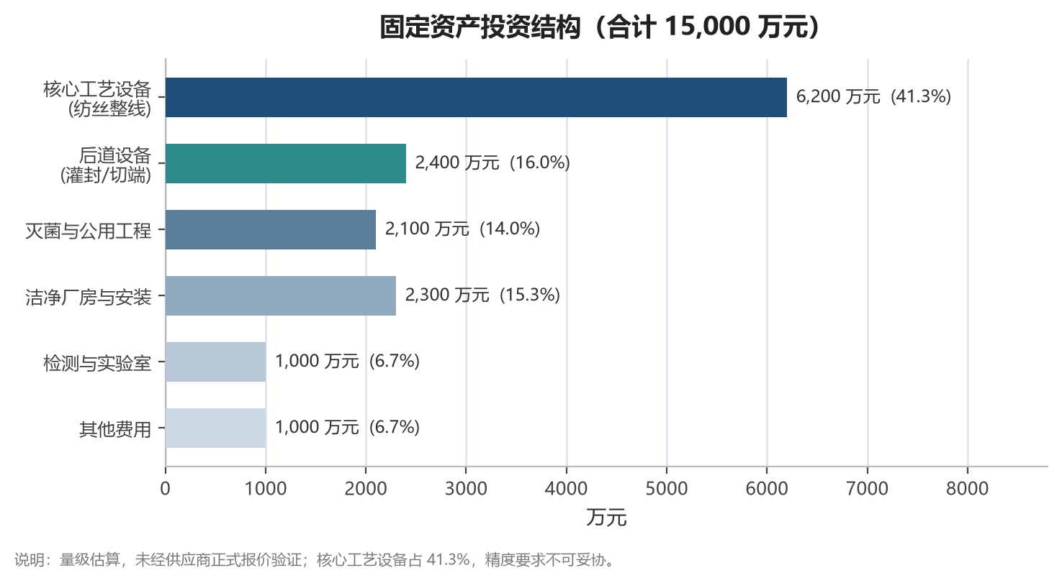
图 9-1 固定资产投资结构
说明：量级估算，未经供应商正式报价验证
投资结构的含义：核心工艺设备（纺丝线）占四成以上，这与 PTFE 项目中双向拉伸机组占近一半的逻辑相同——决定产品性能的那台设备，永远是最贵的。若为节省投资而降低纺丝线配置（如用国产低精度计量泵、省掉凝固浴浓度在线闭环），节省的 800–1,200 万元会在良率和一致性上以数倍代价还回去。
另一项容易被漏算的是流动资金。原料备货（尤其是进口 PSf/PVP，交期长）、在制品、成品库存与注册周期内的无收入运营，合计需 3,000–4,000 万元。这部分不在固定资产投资内，但缺了项目就转不动。
9.2 成本结构与运营费用
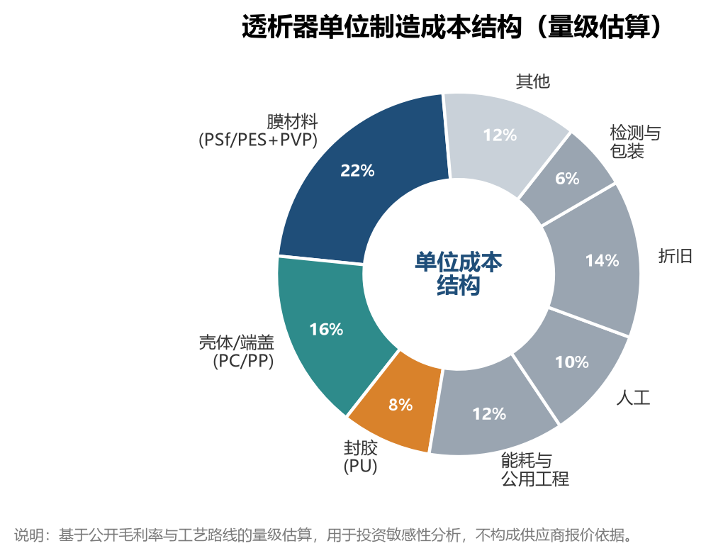
图 9-3 透析器单位制造成本结构（量级估算）
说明：用于敏感性分析的量级估算，非供应商报价
表 9-2 单位变动成本拆解（元/支）
成本项 | 金额（元/支） | 说明
膜材料（PSf/PES + PVP） | 3.5 | 按进口牌号测算；国产替代可降至 2.6–3.0
壳体与端盖（PC/PP） | 2.6 | 注塑件，含模具摊销
封胶（PU） | 1.3 | 双组分，按灌注量计
能耗与公用工程 | 1.9 | 纺丝、水洗、灭菌、洁净空调
直接人工 | 1.6 | 自动化程度较高，人工占比低
包装与灭菌耗材 | 1.1 | 无菌屏障袋、透析膜保湿
检测与质量成本 | 0.9 | 抽检、在线监测耗材
其他（损耗、辅料） | 3.1 | 含过程损耗与备件
合计 | 16.0 | 基准情景取值
表 9-3 年运营费用估算（基准产能）
费用类别 | 估算（万元/年） | 计算依据
折旧 | 1,500 | 15,000 万元 / 10 年直线
固定制造费用 | 3,500 | 厂房维护、管理人员、设备保养、洁净系统运行
销售费用 | 按收入 12% | 集采渠道为主，经销商返利与学术推广
管理费用 | 按收入 6% | —
研发费用 | 按收入 5% | 工艺迭代与新品开发
合计（固定部分） | 5,000 + 收入×23% | —
9.3 三情景经济性评价
三个情景的差异只在三个变量：良率、出厂价、单位变动成本。其余假设（产能 1,200 万支投料、折旧 1,500 万元、固定制造费用 3,500 万元、期间费用率 23%、所得税 15%）保持一致。
表 9-4 三情景测算结果
项目 | 保守 | 基准 | 乐观
良率 | 82% | 88% | 93%
有效产量（万支） | 984 | 1,056 | 1,116
出厂价（元/支） | 35.0 | 38.0 | 42.0
单位变动成本（元/支） | 17.0 | 16.0 | 15.0
营业收入（万元） | 34,440 | 40,128 | 46,872
营业成本（万元） | 25,400 | 24,200 | 23,000
毛利（万元） | 9,040 | 15,928 | 23,872
毛利率 | 26.2% | 39.7% | 50.9%
期间费用（万元） | 7,921 | 9,229 | 10,781
净利润（万元） | 951 | 5,694 | 11,128
净利率 | 2.8% | 14.2% | 23.7%
投资回收期（年） | 6.1 | 2.1 | 1.2
投资回报率 ROI | 6.3% | 38.0% | 74.2%
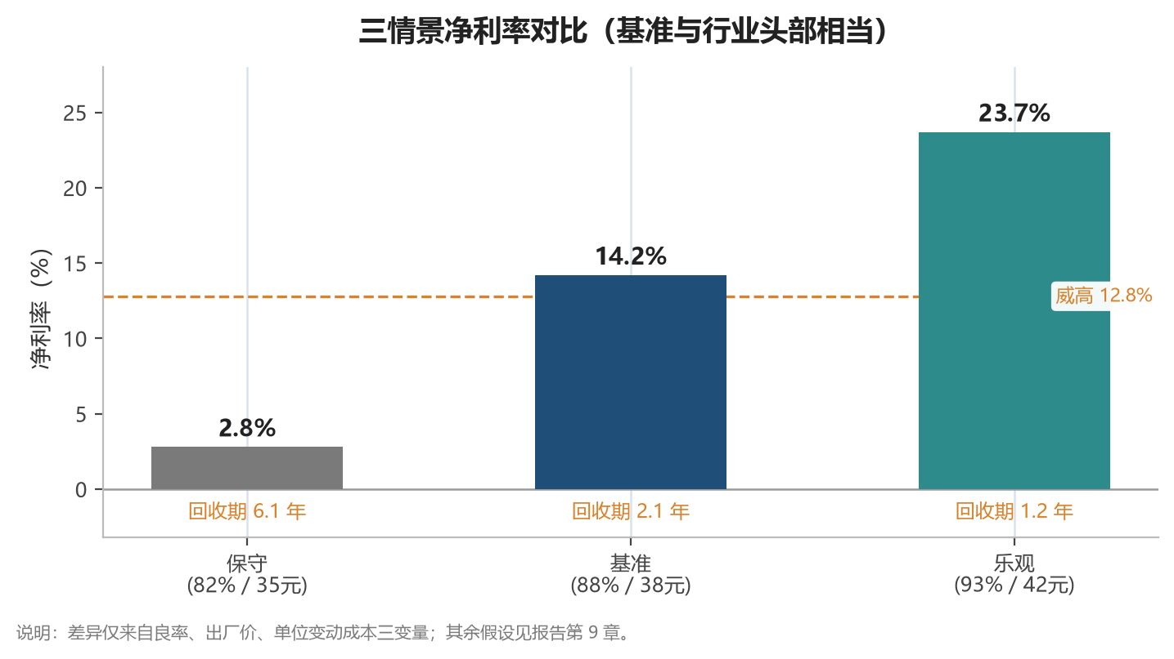
图 9-2 三情景净利率对比
说明：差异仅来自良率、出厂价、单位变动成本三变量
三个情景的跨度说明了这个项目的本质：它不是一个“高毛利、高确定性”的项目，而是一个“良率决定生死”的制造项目。保守情景（良率 82%、售价 35 元）净利率仅 2.8%，接近亏损；基准情景（88%、38 元）净利率 14.2%，与行业头部（威高 12.8%、三鑫 16.2%）相当；乐观情景（93%、42 元）则显著优于行业平均。
盈亏平衡点测算：按基准情景的单位边际贡献（38×0.88−16 = 17.44 元/支投料），覆盖固定成本（5,000 万元）与期间费用后，盈亏平衡投料量约 513 万支/年，对应有效产出约 451 万支，即产能利用率约 43%。这个数字不算高，意味着项目有较厚的安全垫——但前提是良率不低于 82%。
敏感性分析
表 9-5 关键变量敏感性（对净利率的影响，基准=14.2%）
变量 | 变动幅度 | 净利率变化 | 敏感度判断
良率 | −5 个百分点 | 降至约 9.4% | 高敏感（首要变量）
出厂价 | −3 元/支 | 降至约 8.5% | 高敏感
单位变动成本 | +2 元/支 | 降至约 8.6% | 高敏感
产能利用率 | −20% | 降至约 9.8% | 中高敏感
期间费用率 | +5 个百分点 | 降至约 10.6% | 中敏感
敏感度排序给出明确的管理重点：良率第一，价格第二，成本第三。这与直觉略有不同——多数人会把“降成本”放在首位，但测算显示，良率每降 5 个百分点，净利率下滑约 4.8 个百分点，其影响超过单位成本上升 2 元。原因很简单：良率损失是“投入了全部成本却拿不到产出”，杠杆效应最大。
一个必须正视的价格现实
基准情景假设出厂价 38 元，对应终端 55 元。若未来集采接续进一步压价（如终端降至 45 元、出厂降至 31 元），在良率 88%、成本 16 元的条件下，净利率将降至约 5%。这意味着项目的经济性对政策高度敏感，必须在投资决策时把“价格再降 20%”作为压力测试情景，而非尾部风险。

10 风险分析与决策建议
10.1 风险清单与应对
表 10-1 主要风险与应对措施
风险类别 | 具体风险 | 影响 | 应对措施
技术风险 | 纺丝工艺长期调不稳，良率卡在 80% 以下 | 净利率降至 3% 以下，回收期超 6 年 | 分阶段门禁；M6 未达小试门禁即重新评估配方路线
技术风险 | 残留溶剂反复超标 | 注册延期 6–12 个月 | 水洗段按 130% 余量设计；M12 前完成方法学与初步数据
质量风险 | 灌封窜液批次事故 | 召回、信誉损失（重大） | 100% 密合性检验；在线灌注重量监测；留样追溯
市场风险 | 集采接续进一步降价 | 净利率降至 5% 或以下 | 以 B2B 膜丝供应为主，降低终端价格暴露
市场风险 | 头部企业自产膜不外购 | B2B 客户开发受阻 | 优先切入中小透析器厂、整机厂、海外客户
供应链风险 | PSf/PVP 进口受限或涨价 | 成本上升、断供 | 双源认证；国产替代同步验证（3–5 年）
法规风险 | 注册周期超预期 | 资金占用延长 12 个月 | 注册团队前置介入；注册检验批提前排产
人才风险 | 缺纺丝工艺工程师 | 调试周期翻倍 | 引进有膜行业经验的工艺负责人；与高校联合培养
10.2 阶段性决策门禁
建议设置四道门禁，每道门禁都对应“继续/调整/终止”的明确判断，避免项目在错误方向上持续投入。
表 10-2 决策门禁设置
门禁 | 时点 | 核心判据 | 未通过时的动作
G1 配方门禁 | M6 | 截面形态达标 + 尿素清除率≥260 + 白蛋白筛分<0.01 | 更换配方路线（固含量/凝固浴体系），或延后 3 个月
G2 放大门禁 | M14 | 连续 72 h 无断丝 + 批间 CV<8% + 成品通过主要性能项 | 暂停设备追加投资，先解决工艺一致性
G3 注册门禁 | M20 | 注册检验报告取得 + 生物学评价无发补重大问题 | 调整注册策略（如先做中通量再报高通量）
G4 量产门禁 | M24 | 连续三批全项合格 + 良率≥88% + 客户送样通过 | 小批量生产，暂缓产能爬坡
10.3 总体结论
技术可行性成立。干湿法 NIPS 纺丝是成熟且唯一的产业化路线，参数窗口明确，国内已有企业跑通，本项目不存在“路线性失败”的可能，只存在“执行性延期”的风险。
经济可行性成立但需接受薄利现实。基准情景净利率 14.2%、回收期 2.1 年，与行业头部相当；但保守情景净利率仅 2.8%，说明项目对良率高度敏感。决策者必须接受“这是一个制造业项目，不是技术溢价项目”的定位。
战略价值大于财务价值。本项目的真实意义在于打通膜材料与膜制造的自主能力——这既是威高年报中明确披露的供应链短板，也是国产透析器向高端谱（MCO/HCO）升级的前提。若仅以单项目财务回报衡量，其吸引力有限；若放在“血液净化全链条自主可控”的框架下，其战略权重明显上升。
给决策层的三条建议
① 先批 G1 阶段的有限预算（配方与单孔纺丝，约 800–1,200 万元），用 6 个月验证配方路线，再决定是否投入整线；② 设备采购采用“核心进口 + 整线国内集成”，喷丝头、计量泵、凝固浴闭环三项不可省；③ 从第一天就按 B2B 膜丝供应商定位，而非终端品牌商——这决定了客户结构、注册节奏与资金需求。
10.4 本报告的已知局限
• 投资估算为量级估算，未经设备供应商正式报价验证，实际可能偏差 ±20%。
• 单位成本基于进口原料与国产辅料的混合假设，若原料全面国产化，成本可降 1.5–2.0 元/支。
• 价格假设基于 2024 年集采结果，未考虑后续接续采购的进一步降价；第 9 章已做压力测试。
• 未包含临床评价（若需做临床试验）的费用与时间，该项可能增加 1,500–3,000 万元与 12–18 个月。
• 工艺参数窗口为公开文献与行业经验的归纳，实际最优值需通过本项目自身 DOE 确定。

— 报告完 —
配套阅读：《中空纤维血液透析膜产业综合调研报告 V1.0》

